Колісниченко Данило Олександровича КП-91
Лабораторна робота № 2.
Завдання
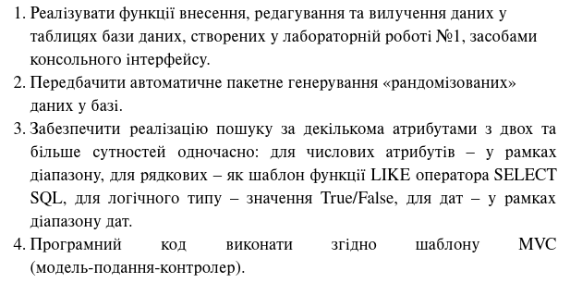
URL репозіторію
https://github.com/Kolisnychenko-Dan/PGDB-1.git
Деталізоване завдання 1
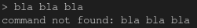
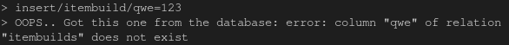
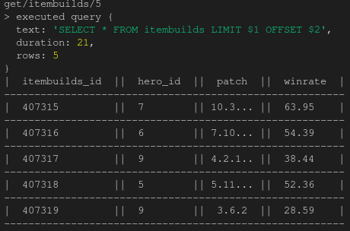
Деталізоване завдання 2
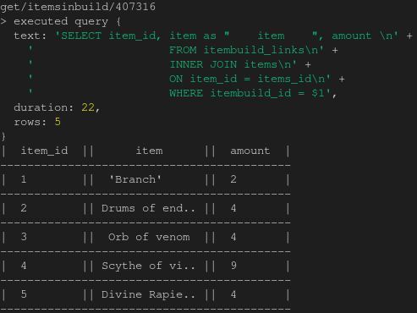
Запит генерації айтембілдів:
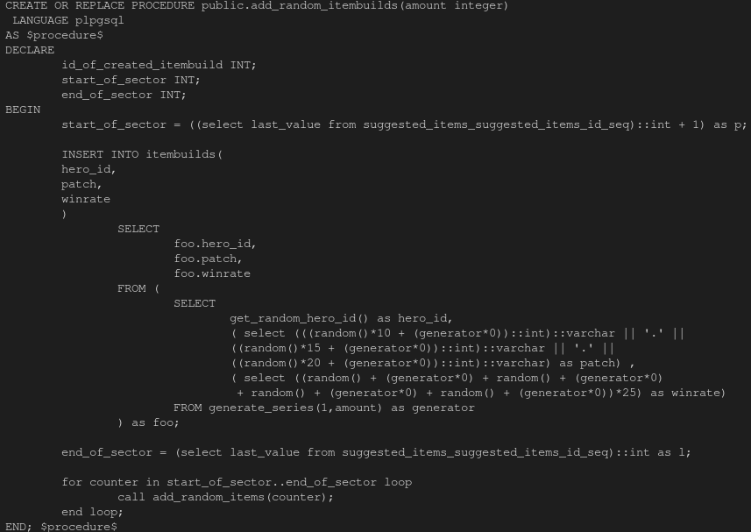
Запит генерації айтемів у айтембілді:
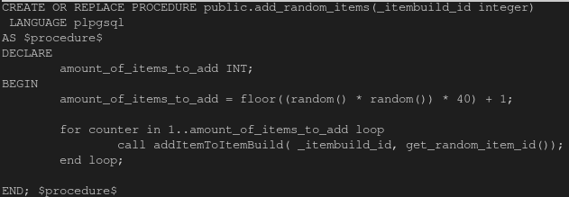
Деталізоване завдання 3

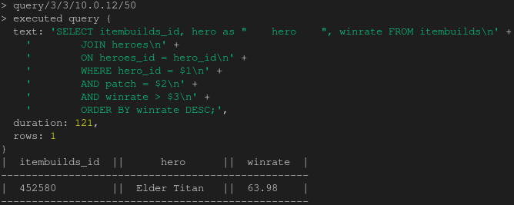
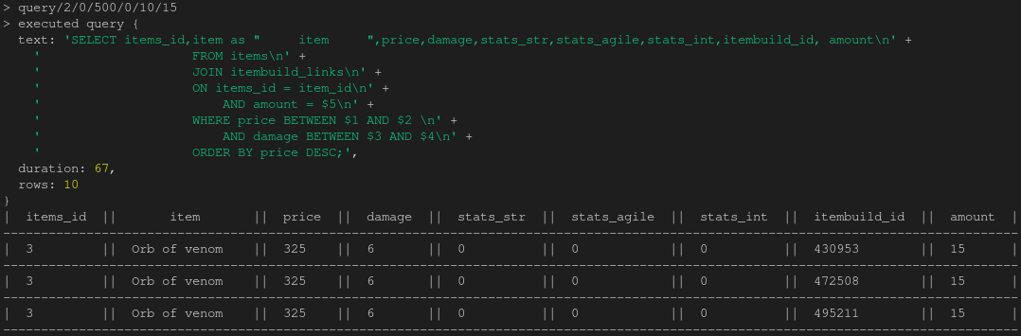
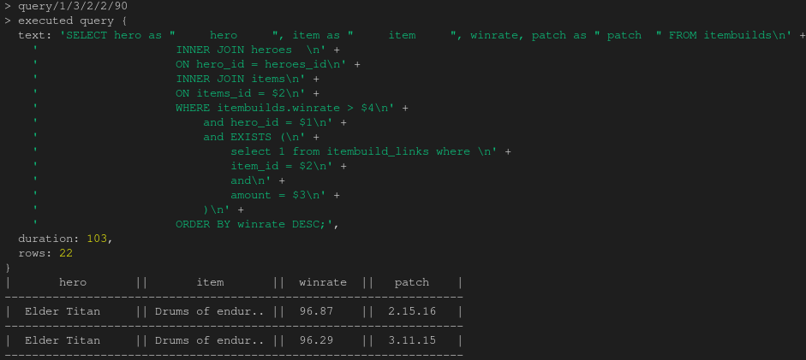
Деталізоване завдання 4

